Практична робота №2. Розробка ділової документації засобми програмного пакету COREL
- Інтерфейс COREL DRAW.
- Налаштування робочих параметрів.
- Основні функції і перетворення графічної інформації в програмі COREL DRAW.
- Робота з текстом.
- Обробка і модифікація графічних зображень різних типів в програмі COREL DRAW.
- Розробка власної візитівки і підготовка макету розробленого документу для друкування у форматі А4.
- Зробити скріншоти виконаної роботи (файли мають бути у форматі jpg) і надіслати їх як відповід на завдання по Практичній роботі №2 в систему MOODLE. Назви файлів мають складатися із прізвища студента з номером файла. Приклад назви файлів для одного студента (Сидоров-1.jpg, Сидоров-2.jpg). Строк виконання – до наступної практичної роботи.

Завдання:
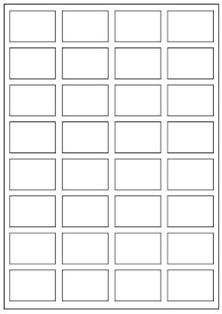
Розробити власну візитівку (розміри візитівки 60х40 мм) і заповнити лист формату А4 копіями розробленого документу для друкування.

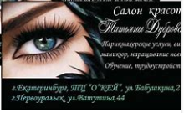
Окремо зробити скріншот однієї візитівки великого розміру, щоб було видно деталі розробленого макету

